9 группа
9 группа(Математика)
1. Повторить материал по теме «Производная» пар. 44-52
2. Выполнить задание: Проверь себя стр. 288.
9 группа(ДОДО)
1. Изучить тему: «Технология индексации документов» - «Ссылка»
2. Составить по теме 10 вопросов с развернутым ответом.
9 группа(Практика)
Изучить материал по теме: «Оформление картотеки учета документов»
1. Изучить:
1. Картотека организаций ведется в районной комиссии и состоит из карточек учета организаций (форма 18), размещенных в алфавитном порядке по наименованиям организаций. Картотека включает два раздела:
раздел А - организации, где ведется только воинский учет граждан, пребывающих в запасе;
раздел Б - организации, где ведется воинский учет и бронирование граждан, пребывающих в запасе.
2. Карточка учета организации заполняется и представляется в районную комиссию всеми организациями, расположенными на территории муниципального образования.
3. Карточки учета организаций регистрируются в районной комиссии в журнале регистрации карточек учета организаций (с указанием номера по порядку, наименования организации, раздела картотеки, к которому отнесена организация, и даты первичной регистрации). Регистрационный номер организации соответствует порядковому номеру записи в журнале регистрации. После отнесения организации к разделу А или Б картотеки в регистрационном номере дополнительно указывается раздел картотеки (например, 121-А). Карточка учета организации заполняется в двух экземплярах. На экземпляре, который остается в деле организации, в районной комиссии ставится отметка о регистрации.
4. В организациях, ведущих только воинский учет граждан, пребывающих в запасе, подпункт 10.2 не заполняется.
5. Пункт 12 заполняется только в организациях, осуществляющих бронирование граждан, пребывающих в запасе.
6. В случае снятия организации с учета в районной комиссии (ликвидация организации) в строке "Отметка о снятии с учета (ликвидации организации)" указываются дата и номер решения вышестоящей организации, решение ликвидационной комиссии или другие причины.
В ходе ведения картотеки организаций сведения в карточках учета организаций ежегодно уточняются в сроки, установленные для представления отчета.
2. Изучить лекцию – «Ссылка»
3. Выполнить практическую работу: Создать библиотечную картотеку
Гр.9
Обществознание Тема: Государство (назвать формы национально-государственного устройства и политические режимы. Дать по этим критериям характеристику Российской Федерации)
Работы высылать на почту Polboris57@yandex.ru или принести в рабочей тетради на последующем уроке

БЖ для групп 9, 11-12
Назначение и задачи гражданской обороны (письменный ответ)

Русский язык для групп 6, 9, 11-12
Анализ разных типов простых и сложных предложений
Задание 1.Спишите, вставляя пропущенные буквы и раскрывая скобки. Графически покажите, какими конструкциями осложнены предложения.
- Стекля(н, нн)ый, редкий и ядрё(н, нн)ый, с весёлым ш_рохом сп_ша, промчался дождь, и лес зелёный з_тих, прохладою дыша. 2) Хорошо, пр ятно, молодо, но всё(таки) чересчур буйно шумели гр_чи, в несметном к_(л, лл)ичестве нап_лнявшие в_ршины старых деревьев. 3) Щурясь от ветра, я гл_жу в эту тёмную даль. 4) Листья, пригретые солнцем, слабо к_леблясь, пад_ли на тёмные, сырые дорожки. 5) То дождь, то град, то снег, как белый пух, то солнца блеск, лазурь и водопады... 6) На лету они звонко поют, а вокруг зеленеют луга, и стоит, словно зеркало, пруд, отражая свои берега. (И. Бунин)

Задание 2.Из простых предложений составьте три бессоюзных сложных предложения, используя различные средства связи:
1) Ночью ударил первый морозец с ветерком.
2) После тёплого лета и дождливой осени он казался с непривычки задиристым и крепким.
3) Всё вокруг побелело.

Задание 3. Перепишите предложения, составьте схемы. Объясните постановку тире.
- 1) Ветер подул с юга — будет дождь (Горький). 2) Его глаза никогда не смотрят просто — они все высматривают да подсматривают (Тургенев). 3) Засыпая, вздрагивают вершины деревьев — на землю сыплются капли дождя (Горький). 4) Столыпин постоял-постоял, попробовал окликнуть друга, тронул за плечо — ответа не было (Антокольский). 5) Резкий воздух обмыл лицо холодной водой — сон сразу прошел (Паустовский). 6) Пришло лето — он, сверх ожидания, остался в Петербурге (Достоевский). 7) Спесивому кланяться — он пуще чванится (пословица).

Литература для групп 6, 9
А.И. Солженицын. Рассказ «Матренин двор».
Смысл названия. Художественное своеобразие (письменный ответ)

Задание на 25.10-30.10
Преподаватель: Ерохина Ирина Александровна
ira.erokhina2011@yandex.ru

Деловая культура

Задание: познакомьтесь устно с материалом лекции. Составьте примерные вопросы к зарубежному гостю (10-15 вопросов).
Тема: Организация и проведение протокольных мероприятий

Протокольные мероприятия
К протокольным мероприятиям относятся официальные беседы, визиты, обмен документами и все виды приемов.
Дипломатическая беседа. Ведение дипломатических бесед является одной из главнейших обязанностей каждого дипломатического (а в определенной мере и внешнеэкономического) работника за рубежом. Работник внешнеполитической или внешнеэкономической сферы, не ведущий бесед или не умеющий их вести, а следовательно, не поддерживающий деловых связей в стране своего пребывания, не может считать себя полноценным работником этой сферы. Дипломатические и внешнеэкономические работники не должны замыкаться в стенах своих служебных кабинетов, ограничиваться только изучением политической и экономической ситуации в стране пребывания и во всем мире по книжным источникам, публикациям в местной иностранной печати, радио- и телеинформации. Живое общение с политическими, научно-техническими, журналистскими и деловыми кругами в стране пребывания должно быть направлено на:
— поддержание и развитие в стране пребывания политических, экономических, торговых, культурных, научно-технических и иных отношений;
— разъяснение внутренней и внешней политики своего государства и защиту его интересов в своей сфере деятельности;
— стремление поддерживать и развивать дружеские отношения с упомянутыми кругами страны пребывания;
— выяснение позиции собеседников по всем интересующим вопросам.
Помимо формальной беседы, живое общение может осуществляться в форме лекции, выступления в различных обществах и ассоциациях, в студенческих аудиториях, во время пресс-конференций, дачи интервью и т. д.
Примерный круг собеседников может быть следующим: руководящие деятели государства, официальные лица министерств и ведомств, члены дипломатического корпуса, деятели общественных организаций, деятели культуры, искусства, науки и техники, деловые круги, в том числе работники авиакомпаний, туристических и других фирм, журналисты и другие лица.
Дипломатическая беседа требует высокой эрудиции специалиста во всех сферах политической, экономической и культурной жизни. Как правило, это диалог, ведущийся без привлечения справочного материала и без досье. Поэтому необходимо держать в памяти достаточный запас знаний в своей сфере деятельности, а также из области истории, международных отношений, культуры и искусства страны пребывания и своей страны, творчества выдающихся деятелей мировой культуры и искусства.
Без знаний в этих областях будет трудно, да и просто невозможно вести беседу и поддерживать отношения с теми или иными кругами. Кроме того в соответствии с протокольной традицией почти каждая беседа после взаимных приветствий начинается с разговора о событиях общественной и театральной жизни, кинофильмах, концертах, художественных выставках, новых книгах и о других событиях в общественной и культурной жизни.
Беседы бывают официальными и неофициальными. Официальными могут быть беседы, когда работник по своей инициативе либо по приглашению направляется в соответствующее ведомство. Причем он может заранее знать, о чем пойдет беседа. В таком случае он заблаговременно хорошо изучит проблему, о которой пойдет речь в беседе, подготовится к возможной дискуссии и к защите своей позиции. Особенно тщательная подготовка к визиту необходима, когда работника приглашают в то или иное ведомство, но в соответствии с широко распространенной протокольной практикой заранее не сообщают о цели приглашения, и когда не принято спрашивать о теме предстоящей беседы.
Во время беседы необходимо хорошо понять собеседника и, если что-то не понятно, непременно попросить разъяснений. Если во время беседы вручат какой-либо официальный документ (ноту, памятную записку и др.), его следует здесь же внимательно прочитать. Во время беседы надо вступать в дискуссию, отстаивать свою позицию. Не годится, когда вместо активной защиты своих интересов дается лишь один ответ: «я доложу об этом моему руководству», Конечно, могут быть случаи, когда нужно давать подобный ответ, но если сотрудник будет так отвечать всегда, то это будет свидетельствовать о его недостаточной квалификации и компетентности.
От участников беседы, как и от всех работников внешней сферы, требуются внимательное отношение к людям, общительность и незамкнутость, сдержанность и незаносчивость, умение завязать и поддержать разговор, быть приятным собеседником, располагающим к себе в общении с людьми. Такие качества помогают в установлении, поддержании и расширении дружественных связей в стране пребывания. И наоборот, трудно будет загранработнику, если он по своему характеру человек необщительный, угрюмый и неразговорчивый или же навязчивый, болтливый и к тому же заносчивый и грубый.
В соответствии с принципом «международной вежливости» дипломатическая беседа ведется в спокойном тоне, если даже тема беседы является напряженной. В беседе всегда должен царить дух взаимной заинтересованности. Каждый стремится получить от собеседника то, что ему еще неизвестно. Поэтому нельзя превращать беседу в интервью: один все время спрашивает, а другой только отвечает, не находя возможности спросить самому. Так вести беседу нельзя. Надо со своей стороны говорить все, что выгодно сказать, но что не составляет государственную и коммерческую тайну. Никогда не следует говорить неправду. Если загранработник чего-то не знает или есть что-то, что не подлежит разглашению, он должен умело уклониться от ответа или в крайнем случае сослаться на свою неосведомленность.
Особенно осторожным надо быть в беседах с журналистами. Недобросовестный журналист может использовать только сам факт беседы с дипломатом или работником внешнеэкономической сферы. Такие журналисты могут публиковать выдуманные сообщения, ссылаясь на конкретное лицо, на «круги, близкие к посольству» либо на «информацию, полученную во время приема» в таком-то посольстве, учреждении и т.д.
В соответствии с международным протоколом официальная беседа проводится по установленной схеме: небольшая вводная и протокольная часть, основная тема и заключительная часть.
- Во вводной протокольной части участники беседы обмениваются приветствиями, любезностями, справляются о самочувствии, говорят о событиях культурной жизни и т. п., а также конкретизируют, на каком языке будет вестись беседа.
- Далее переходят к основной теме, где излагается предмет обсуждения и проводится дискуссия по обсуждающимся вопросам.
- В заключительной части снова произносятся протокольные фразы, вроде такой: «Примите, ваше превосходительство (г-н советник и т.д.), уверения в моем величайшем к Вам уважении».
- По окончании составляется протокольная запись беседы, в которой отмечается, с кем проведена беседа, дата и место ее проведения. На основании записи составляется информация для отправки в центр (телеграфная или в форме письма) в целях принятия необходимых мер или для сведения руководства.

Обеспечение сохранности документов
Задание1: Опись дела. (Вставьте нужное слово или словосочетание)

Опись дела служит основным ____________ в делопроизводстве и архиве. Перед внесением полностью оформленных дел в опись их __________, т.е. располагают в строго определённом порядке. На дела постоянного хранения, дела со сроком хранения свыше 10 лет и дела по личному составу описи составляют __________. При подготовке к передаче в архив дела за несколько лет сначала раскладывают ________, а в пределах года по структурным подразделениям. Такая систематизация дел называется хронологически – структурной.
Внутри каждой группы дела систематизируются по __________ вопроса, хронологии или по алфавиту.
Дела по личному составу систематизируются отдельно, на них составляется отдельная опись, которая представляет собой перечень дел с ___________________ нумерацией.
В описание каждого дела входит следующее: порядковый номер, индекс дела, заголовок дела, дата, количество листов, срок хранения и примечание.
Опись дел структурного подразделения подписывается составителем с указанием должности, согласовывается с ___________ и утверждается руководителем структурного подразделения. Ответственность за своевременное и качественное составление описей дел структурных подразделений несут ______________ .
Опись дел структурных подразделений составляется в двух экземплярах: 1-й передаётся в архив, 2-й – в структурное подразделение. Описи представляют в архив через год после ________________ .
На основании описей дел структурных подразделений архив составляет _______ дел учреждения, по ней будут передавать дела на постоянное хранение в государственный архив.

СЛОВА ДЛЯ СПРАВОК:
учётным и справочным пособием
систематизируют
раздельно
по годам
значимости
самостоятельной сплошной (порядковой) законченной
с руководителем службы ДОУ
руководители подразделений
завершения дел в делопроизводстве
годовые разделы сводной описи

задание 2. Заполните виртуальными данными опись дела.
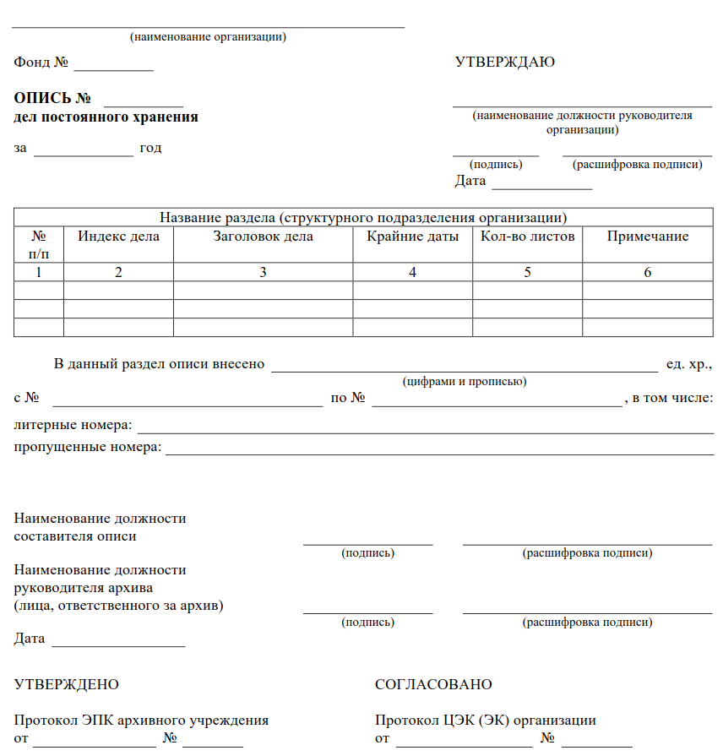

НПО архивного дела
Задание: Создание конспекта-кластера «Требование к формированию дел»
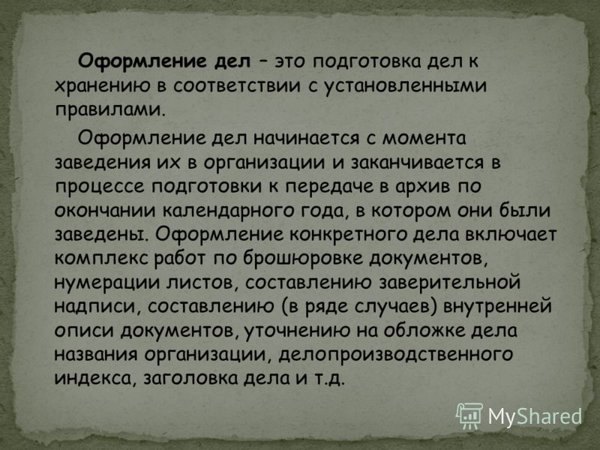
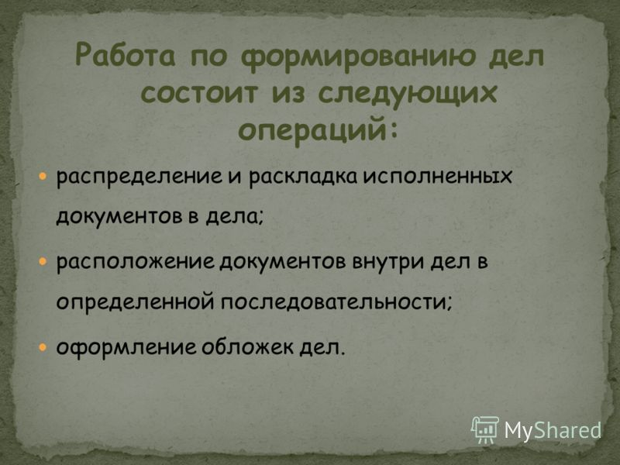
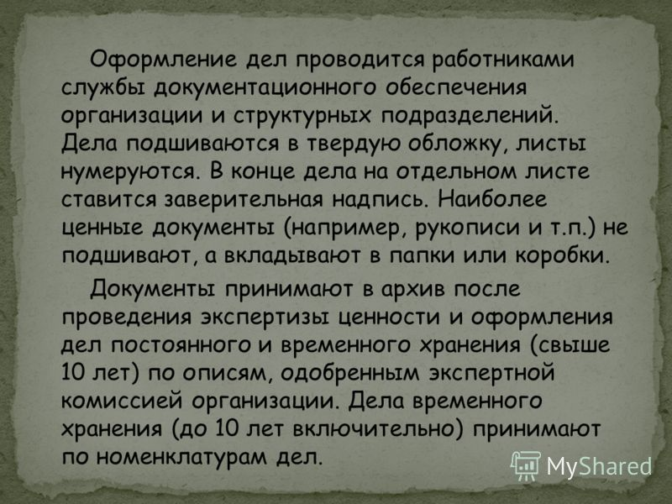

Основы редактирования документов
Задание : внимательно прочитать параграф.

БИБЛИОГРАФИЧЕСКОЕ

ОПИСАНИЕ ДОКУМЕНТОВ В СПИСКАХ
Список использованных источников и литературы является органической частью любой исследовательской работы. Он помещается после основного текста в конце работы после Заключения и позволяет автору документально подтвердить достоверность и точность приводимых в тексте заимствований: цитат, идей, фактов, таблиц, иллюстраций, формул, текстов памятников и других документов, на основе которых строится исследование.
Список использованной литературы показывает глубину и широту изучения темы, демонстрирует эрудицию и культуру исследователя.

Общие требования
С 1 июля 2019 года вступил в силу ГОСТ Р 7.0.100-2018 «Библиографическая запись. Библиографическое описание. Общие требования и правила составления».
Данный ГОСТ носит статус национального стандарта и обязателен к применению на территории Российской Федерации.
ГОСТ 7.1-2003 «Библиографическая запись. Библиографическое описание: Общие требования и правила составления» межгосударственного стандарта и продолжает действовать на территории стран СНГ.
ГОСТ Р 7.0.100-2018 «Библиографическая запись. Библиографическое описание. Общие требования и правила составления» вводится в целях унификации библиографического описания всех видов информационных ресурсов в соответствии с международными правилами, а также обеспечения совместимости данных и процессов обмена информацией на национальном и международном уровнях.
Стандарт устанавливает общие требования и правила составления библиографического описания ресурса, его части или группы ресурсов.

Описание каждого источника дается с абзаца. Заглавие в описании должно точно повторять заглавие книги. Сокращение написания слов в заглавии не допускается. После заглавия книги обязательны выходные данные: место издания, издательство, год издания. Наименование издательства приводят в именительном падеже в сокращенной форме.
Например: ИНФРА-М, Дека, Мысль.
Перед названием издательства ставится условный разделительный знак – двоеточие (:), а после названия издательства – запятая (,) и указывается год издания. Слово «год» или буква «г.» не пишутся. Например: Наука, 2002.
Знаком ( ; ) с обязательными пробелами перед ним и после него в области сведений об ответственности разделяются первичные сведения об ответственности (инициалы и фамилии авторов) и последующие сведения об ответственности (инициалы и фамилии редакторов и переводчиков).
Знаком ( : ) с обязательными пробелами перед ним и после него разделяются основное заглавие и сведения, относящиеся к заглавию.

Выучить пример библиографического описания!

Березина Н., Воронцова Е., Лысенко Л. Современное делопроизводство. – СПб., 2004
Ленкевич Л.А. Делопроизводство. – М., 2015
Ленкевич Л.А. Техника машинописи. – М., 2007
Шеламова Г.М. Делова культура и психология общения. – М., 2008

Техника машинописи
Практическая работа «Техника письма»
Задание: напечатайте художественный текст на выбор (Пушкин А.С., Лермонтов М.Ю., Толстой Л.Н., и т.д.) Объем печатного текста не более двух страниц А4. Соблюдайте стиль текста (шрифт 12, Times New Roman, абзац, заголовок, сноски (если есть), выделения в тексте).

